

POLITECNICO DI TORINO

Dipartimento di Ingegneria Gestionale e della Produzione

**Corso di Laurea Triennale**

**in Ingegneria Gestionale**

**Classe L-8 Ingegneria dell’Informazione**

A.A. 2024/2025

**Software a supporto del processo decisionale**

**Relatore**

Prof. Fulvio Corno

**Candidato**

Contreras Tupac Yeny Andrea

Matricola: s259614

Sessione di Laurea 2025

**INDICE**

1. Proposta di progetto 3

1.1 Studente proponente 3

1.2 Titolo della proposta 3

1.3 Descrizione del problema proposto 3

1.4 Descrizione della rilevanza gestionale del problema 3

1.5 Descrizione del data-set per la valutazione 3

1.6 Descrizione preliminare degli algoritmi coinvolti 3

1.7 Descrizione preliminare delle funzionalità previste per l’applicazione 4

2. Descrizione dettagliata del problema affrontato 5

2.1 Decision making 5

2.1.1 Analisi dei dati 5

2.1.2 Analisi CVP 6

2.2 L’importanza dell’autenticazione nelle pmi 7

3. Descrizione del data-set utilizzato 8

3.1. Struttura dei dati 8

3.2. diagramma er 9

4. Descrizione ad alto livello delle strutture dati e degli algoritmi coinvolti 10

4.1. Struttura del progetto 10

4.2. Algoritmi utilizzati nel progetto 11

4.2.1 Algoritmo ricorsivo 11

4.2.2 Simulazione 11

5. Alcune videate dell’applicazione e il link al video dimostrativo del software 12

5.1. videata all’apertura dell’applicazione 12

5.2. videata risultati 12

5.2. link youtube 13

6. Valutazioni sui risultati ottenuti 14

6.1. considerazioni finali 14

7. Licenza 15

1. **PROPOSTA DI PROGETTO**

**1.1 Studente proponente**

S259614 Contreras Tupac Yeny Andrea

**1.2 Titolo della proposta**

Software a supporto del processo decisionale

**1.3 Descrizione del problema proposto**

L’applicazione si propone di aiutare i responsabili dei negozi di giocattoli nella loro attività decisionale e di controllo, fornendo tramite grafici e tabelle, una panoramica generale delle performance per identificare informazioni indispensabili, ad esempio quale prodotto contribuisce maggiormente ai profitti, i trend, la redditività delle varie categorie di prodotti...

Verrà svolto anche un’analisi CVP (costo-volume-profitto) in modo che i manager possano conoscere la correlazione fra costo, volume e reddito e attraverso la simulazione potranno capire se attuare o meno determinate azioni correttive per raggiungere un certo risultato, ad esempio se diminuendo il prezzo di vendita e aumentando il budget pubblicitario è possibile aumentare le vendite del prodotto x.

**1.4 Descrizione della rilevanza gestionale del problema**

L’ obiettivo è quello di sviluppare un’applicazione di supporto per i manager affinché siano guidati verso decisioni strategiche che favoriscano la crescita aziendale e, dove occorre, operazioni correttive per una gestione delle risorse più efficiente.

L’applicazione non si limiterà a fornire un quadro generale delle performance dei vari punti vendita ma verrà anche svolta una simulazione che aiuterà i manager a capire che impatto hanno certe variazioni sul reddito operativo.

**1.5 Descrizione dei data-set per la valutazione**

Il data-set utilizzato è stato reperito dal sito Kaggle.com (comunità di dati scientist in cui è possibile trovare e pubblicare set di dati), con una licenza di utilizzo non commerciale.

Esso è composto da quattro tabelle interconnesse che includono dati relativi ad una catena di negozi di giocattoli con diversi sedi in Messico chiamata Maven Toys.

Tale data-set include informazioni su prodotti, negozi, transazioni giornaliere e livelli attuali di inventario in ciascuna sede.

<https://www.kaggle.com/datasets/mysarahmadbhat/toy-sales>

**1.6 Descrizione preliminare degli algoritmi coinvolti**

Il Programma sarà sviluppato in linguaggio Python, utilizzando i pattern MVC (Model, View, Controller) e DAO per garantire la separazione tra l’interfaccia utente, la logica applicativa e l’accesso ai dati.

l’applicazione metterà a disposizione un menu a tendina affinché l’utente possa selezionare la location di interesse e tramite query SQL verranno ricercate le informazioni necessarie contenute nel data-set che saranno stampate poi in formato tabellare e grafico.

Attraverso un algoritmo ricorsivo verrà identificato il negozio e il prodotto più redditizio.

All’utente sarà anche richiesto di inserire in input dei dati di tipo numerico per poter implementare una serie di formule per l’analisi CVP e avviare la simulazione.

**1.7 Descrizione preliminare delle funzionalità previste per l’applicazione software**

L’obiettivo è quella di sviluppare un’applicazione che permette all’utente di:

* selezionare la location che si vuole analizzare in modo da poter visualizzare l’andamento delle vendite e consentire una migliore comprensione dei dati tramite un output anche di tipo grafico e tabellare
* inserire in input alcuni parametri necessari affinché il programma possa generare il diagramma di redditività che evidenzierà la dipendenza esistente tra ricavi, costi e volume di attività prodotto e avviare la simulazione per poter aver un’idea su eventuali scenari ipotetici

1. **DESCRIZIONE DETTAGLIATA DEL PROBLEMA**

**2.1. Decision Making**

Il Decision Making rappresenta un processo che conduce alla determinazione di una scelta da parte di un individuo o di un gruppo di persone.

In questa fase si identificano i problemi o le opportunità e si prendono decisioni basate su analisi e valutazioni.

La capacità di effettuare scelte ponderate e strategiche risulta cruciale per la crescita sostenibile e la gestione efficace di un'impresa.

**Fattori influenzanti**

Il processo decisionale, in ambito aziendale, è influenzato da una varietà di fattori interni e esterni tra cui la cultura organizzativa, le dinamiche di mercato e le normative vigenti, come la Legge Antitrust (Legge n.287/1990), che mira a prevenire pratiche commerciali sleali e a promuovere la concorrenza leale nel mercato, imponendo alle imprese di operare in conformità con i principi etici e legali.

**Strumenti principali**

Tra i principali strumenti utilizzati per migliorare l’efficacia decisionale e ridurre l’incertezza, e che l’applicazione in questione si occuperà, rientrano l'analisi dei dati e l'analisi Costo-Volume-Profitto (CVP).

* + 1. **L’analisi dei dati**

**Definizione**

L'analisi dei dati è un processo attraverso il quale i dati grezzi vengono convertiti in informazioni utili, permettendo ai manager di valutare l'andamento aziendale, prendere decisioni strategiche e monitorare i risultati ottenuti.

**Applicazione dell’analisi dei dati**

Nella prima fase, l’applicazione consentirà agli utenti di analizzare i negozi situati in una specifica location, offrendo una panoramica generale delle loro performance. Ad esempio:

* Si identificheranno i prodotti più richiesti e i periodi di maggiore intensità nelle vendite. Questo permette di creare promozioni mirate per stimolare gli acquisti attraverso strategie di marketing e pianificare i rifornimenti in modo più accurato. Ciò consente di ridurre i costi di trasporto e ottimizzare l’uso delle risorse disponibili.
* Si evidenzieranno eventuali tendenze stagionali di alcuni prodotti.

Questo permette di prepararsi adeguatamente a gestire i picchi di domanda e affrontare eventuali aumenti dei costi tipici delle alte stagioni. Ciò facilita l’ottimizzazione degli acquisti, la riduzione dei costi operativi e garantisce un approvvigionamento costante dei prodotti sugli scaffali dei negozi.

**Vantaggio dell’analisi dei dati**

un monitoraggio continuo delle attività permette di comprendere cosa funziona e cosa no. Questo aiuta a:

* ridurre gli sprechi: identificare aree di inefficienza.
* contenere i costi: ottimizzare le risorse e migliorare la gestione dei costi.
* migliorare la capacità previsionale: fare previsioni più accurate riguardo alla domanda.
* aumentare l’efficacia delle decisioni strategiche: valutare se sia più vantaggiosa la chiusura di un punto vendita per reinvestire altrove.
  + 1. **L’analisi CVP**

I manager solitamente sono preoccupati dell’impatto che determinate decisioni possono avere sul profitto aziendale.

Pertanto, nella seconda parte, l’applicazione consentirà agli utenti di eseguire un’analisi CVP (Cost-Volume-Profit), uno strumento utile che permette di simulare diversi scenari aziendali e aiutare i manager a [comprendere la relazione esistente tra costi](https://fastercapital.com/it/contenuto/Analisi-costi-volume-profitti--un-modo-semplice-per-comprendere-la-relazione-tra-costi--ricavi-e-profitti.html), volume e profitto nelle loro operazioni.

Per capire l’importanza e i limiti di questo strumento previsionale, è necessario comprendere alcuni concetti chiave.

**Concetti Chiave dell’analisi CVP**

1. **Classificazione dei costi:**

* Costi variabili (CV): aumentano in proporzione al volume di produzione
* Costi fissi (CF): rimangono invariati, entro certi limiti, al variare della quantità prodotta.

1. **Margine di Contribuzione (MDC):**

Calcolato come la differenza tra ricavi e costi variabili, rappresenta l'ammontare disponibile per coprire i costi fissi e generare utili nel periodo considerato.

Di conseguenza, il MDC guida la strategia commerciale di un'azienda, fornendo informazioni utili per selezionare i prodotti su cui puntare maggiormente.

1. **Margine di Sicurezza (MDS):**

Calcolato come la differenza tra vendite previste (o effettive) e vendite corrispondenti al punto di pareggio, fornisce informazioni utili per comprendere di quanto possano calare le vendite prima che si iniziano a registrare delle perdite.

Più alto è il MDS, minore è il rischio di non pareggiare.

1. **Punto di Pareggio (BEP):**

rappresenta il livello di vendite in cui i costi totali sostenuti sono equivalenti ai ricavi totali ottenuti. In questa situazione, l'azienda non realizza né profitti né perdite.

Il BEP può essere calcolato sia in termini di unità che in termini monetari utilizzando le seguenti formule:

Dove:

Il **profit target** ovvero il livello di profitto desiderato che l’azienda intende raggiungere è pari a zero. Tuttavia, se il manager desidera determinare la quantità ideale per ottenere un certo reddito, allora tale parametro sarà diverso da zero.

Le aziende multi-prodotto, invece di utilizzare il MDC per unità al denominatore, impiegano:

* il **margine di contribuzione medio ponderato**, calcolato dividendo il margine di contribuzione totale per le vendite totali.
* il **margine di contribuzione medio ponderato per unità**, calcolato moltiplicando il margine di contribuzione unitario di ogni prodotto per la sua quota di vendite totali. I margini di contribuzione unitari ponderati risultanti per tutti i prodotti vengono poi sommati.

**L’applicazione dell’analisi CVP**

il software permetterà all’utente di selezionare e inserire i dati necessari per poter avviare le formule per rispondere a domande come:

* Qual è il ricavo ideale da conseguire per raggiungere il pareggio (in cui il ricavo totale è uguale al costo totale, generando un profitto pari a zero) o un determinato profitto?
* Qual è il ricavo ideale per ciascun prodotto?
* Di quanto possono calare i ricavi prima di andare in perdita?

**Limitazioni dell’analisi CVP**

Il modello descritto si basa su numerose ipotesi che ne rappresentano i limiti:

* **Distinzione tra costi fissi e variabili**: Alcuni costi possono essere misti, come quelli di manutenzione e ammortamento.
* **Prezzo unitario di vendita invariato**: In realtà, la vendita di unità supplementari può comportare una riduzione del prezzo.
* **Costi variabili per unità costanti**: Questi possono variare a causa di cambiamenti nelle condizioni di mercato, economie di scala, sconti e inflazione.
* **Mix di prodotti costante**: Il mix di vendita, ovvero la proporzione delle vendite di un prodotto rispetto alle vendite totali, può cambiare in risposta a variazioni nelle preferenze dei clienti o a fattori stagionali.
* **le unità prodotte equivalenti alle unità vendute:** In realtà le unità prodotte potrebbero non essere uguali a quelle vendute a causa del cambiamento della domanda

Queste limitazioni indicano che l’analisi del CVP risulta maggiormente appropriata per il processo decisionale a breve termine, in contesti in cui i fattori che influenzano costi e ricavi sono relativamente stabili e prevedibili.

Questo strumento si rivela particolarmente utile per aziende con un prodotto semplice e omogeneo, dove il mix di prodotti e il livello delle scorte non rivestono un ruolo significativo.

Nonostante tali osservazioni, l’analisi CVP, se usato con cautela, rimane un valido strumento per la pianificazione e il controllo.

* 1. **L’importanza dell’autenticazione nelle PMI**

Le piccole e medie imprese (PMI) spesso detengono informazioni critiche il cui furto o compromissione potrebbe pregiudicare il loro vantaggio competitivo.

In questo contesto, l'autenticazione si configura come un elemento fondamentale della strategia aziendale.

**Definizione dell’Autenticazione**

il **National Institute of Standards and Technology (NIST)** [definisce l'autenticazione](https://csrc.nist.gov/glossary/term/authentication) come un processo di verifica dell'identità di un utente o di un dispositivo, necessario per consentire l'accesso alle risorse all'interno di un sistema informativo.

**Implementazione dell’autenticazione**

Il software prevede una fase di autenticazione attraverso il quale solo chi ha le credenziali di accesso (username e password) è autorizzato a consultare i dati presenti nel database.

1. **DESCRIZIONE DEL DATA-SET UTILIZZATO**

Il **data-set aziendale** utilizzato, reperito dal sito **Kaggle.com** con una licenza di utilizzo non commerciale, consiste in quattro file CSV contenenti dati relativi a una catena di negozi di giocattoli con sede in Messico, comprendo il periodo da gennaio2022 a luglio 2023.

Prima dell'importazione nel database SQL, sono state effettuate diverse modifiche ai dati forniti nel file Excel per garantire l'integrità e l'affidabilità delle informazioni.

In particolare:

* Il formato del campo **data** è stato adattato per assicurare la compatibilità con il formato richiesto dal database
* Sono stati integrati alcuni dati mancanti nella tabella **inventory**, poiché alcuni negozi non disponevano di informazioni su determinati prodotti. Si è pertanto assunto che lo stock di tali prodotti fosse pari a zero.

Il data-set su cui si basa il software è disponibile nel progetto come file “maventoystore.sql”, situato all'interno della cartella **“database”**.

**3.1 La struttura dei Dati**

Il data-set è composto da quattro tabelle principali:

* **Products**:
  + Composta da 35 righe, questa tabella rappresenta i prodotti offerti dai negozi.
  + Contiene l’identificativo del prodotto, il nome, il costo, il prezzo e la categoria di appartenenza
* **Stores**:
  + Composta da 50 righe, questa tabella rappresenta la catena dei negozi presenti in Messico.
  + Contiene l’identificativo del negozio, il nome corrispondente e la città in cui si trova. Il campo data si riferisce all’apertura dello store.
* **Sales**:
  + Composta da circa 344 miliardi di righe, questa tabella rappresenta i prodotti venduti dai negozi nel periodo compreso tra gennaio 2022 e luglio 2023.
  + Contiene l’identificativo dell’acquisto relativo ad un determinato prodotto, individuato dal Product_id, in uno specifico negozio, contraddistinto dal Store_id.

Il campo data indica il momento in cui è stata effettuata la transazione

* **Inventory**:
  + Composta da 1740 righe, questa tabella rappresenta lo stock disponibile nei vari negozi.
  + registra i diversi livelli di inventario disponibili in ogni negozio, identificato dallo Store_id, per il prodotto corrispondente al codice identificativo Product_id.

**3.2 Diagramma ER**

Il diagramma ER del dataset utilizzato è:

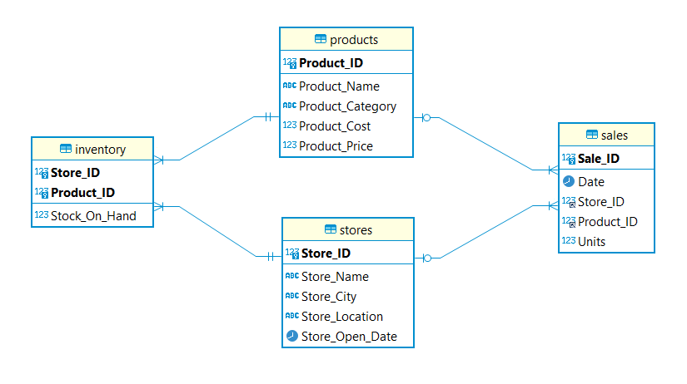

1. **DESCRIZIONE AD ALTO LIVELLO DELLE STRUTTURE DATI E DEGLI ALGORITMI COINVOLTI**

**4.1 Struttura del progetto**

L’applicazione è stata sviluppata in linguaggio di programmazione Python, seguendo i pattern architetturali MVC (Model View Controller) e DAO (Data Access Object), che favoriscono una chiara separazione delle responsabilità e una maggiore manutenibilità del codice.

L’interfaccia è stata implementata tramite la libreria **Flet** di Python.

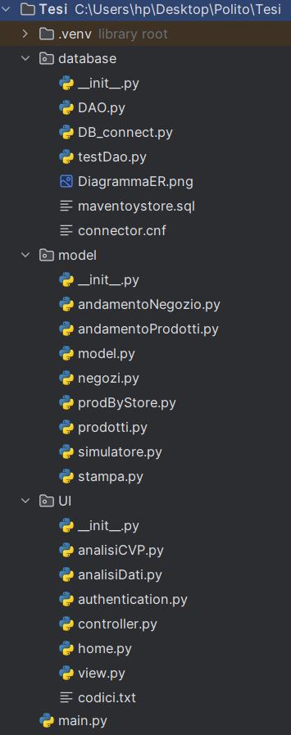La struttura del software è suddivisa nel seguente modo:

* **Main**: responsabile dell’avvio dell’applicazione.
* **Package UI** contiene:
  + La **classe view** che è incaricata di creare l’interfaccia grafica e contiene il metodo per invocare le altre pagine sviluppate.
  + Le **classi** definiscono l’interfaccia grafica per ciascuna delle pagine dell’applicazione.
    - La **classe Controller** che raccoglie tutti gli eventi, ovvero le azioni dell’utente, e le gestisce inoltrandoli al model, che elabora le richieste.
    - Il **file “codici.txt”** dove sono contenuti le credenziali di accesso
* P**ackage database** contiene:
  + - La **classe DBConnect** che permette di avere un canale di comunicazione con il database.
    - La **classe DAO** che contiene i metodi necessari per ottenere informazioni dal data-set attraverso opportune interrogazioni (query) e inviarli successivamente al model.
* La **classe TestDao**, sebbene non abbia un ruolo diretto nell'economia del progetto, questa classe ha fornito supporto durante la fase di sviluppo, consentendo di testare le funzionalità del DAO e assicurare che le interrogazioni restituissero risultati corretti.
  + - Il **Data-set “maventoystore.sql”** che viene utilizzato nel progetto
    - Il file **connector.cnf** che contiene i dati necessari per accedere al database
* **Package Model** contiene:
  + - La **classe Model** che funge da passacarte tra il DAO e il Controller. Essa fornisce i metodi applicativi necessari per eseguire operazioni sui dati.
    - Le **classi** che definiscono oggetti e metodi con cui abbiamo a che fare nel programma.

**4.2 Algoritmi utilizzati nel progetto**

**Definizione di Algoritmo**

Un **algoritmo** è definito come una successione di istruzioni o passi che definiscono le operazioni da eseguire sui dati per ottenere i risultati desiderati.

All’interno del package Model, si trovano i metodi necessari per avviare gli algoritmi.

**Algoritmi ricorsivi**

Gli **algoritmi ricorsivi** sono caratterizzati dalla loro capacità di richiamare se stessi, generando una sequenza di chiamate che ha termine al verificarsi di una condizione particolare, nota come **condizione di terminazione.**

Tali algoritmi consentono di semplificare la risoluzione di problemi complessi, decomponendoli in sottoproblemi più gestibili, facilitando la comprensione, la manutenzione e la riusabilità del codice.

Il metodo “ricorsione”, che svolge la funzione ricorsiva, riceve, per ogni negozio, una lista contenente i Margine di Contribuzione (MDC) di ciascun prodotto venduto nell’anno di interesse.

La funzione restituisce il prodotto con MDC più alto presente in ogni negozio, permettendo così di identificare in quale punto vendita viene offerto il prodotto che porta maggior redditività.

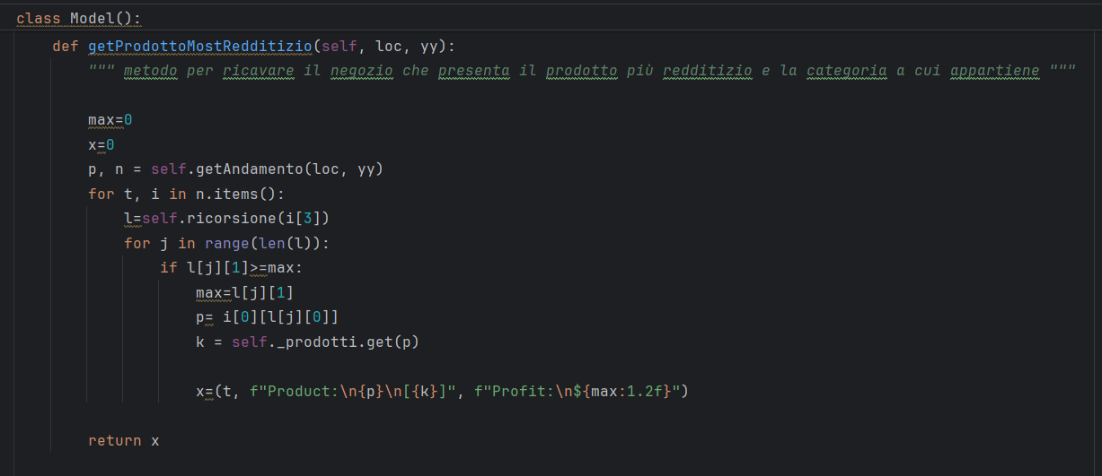



**Simulazione**

La **simulazione** è un processo di modellazione di fenomeni reali attraverso un insieme di formule matematiche che permette di analizzare e prevedere i risultati, facilitando decisioni informate e aumentando la competitività del negozio.

Nello specifico, la simulazione in questione utilizza le formule dell’analisi del **Cost-Volume-Profit (CVP)**, uno strumento che permette all’utente di osservare come varia il profitto del negozio X nel mese di interesse al variare di determinate variabili.

Innanzitutto, si procede formulando alcune considerazioni preliminari:

* + **Prezzi e costi costanti**: Si assume che il prezzo di vendita e il costo unitario di ciascun prodotto restino costanti durante il periodo di simulazione
  + **Quantità vendute deterministiche**: Si presuppone che le quantità vendute nel mese in esame siano note a priori, ipotizzando che per ogni prodotto si possano vendere mediamente le stesse quantità registrate nel mese selezionato.
  + **Mix delle vendite costante**: Si suppone che la distribuzione delle vendite tra i vari prodotti rimanga invariata.

Una volta inserito i dati necessari, tra cui il costo fisso e un eventuale target da raggiungere, il metodo “simulazione” restituisce il Break-Even-Point (BEP) e il ricavo ideale da conseguire per ogni prodotto, affinché si possa raggiungere il punto di pareggio o un certo profitto prefissato. Inoltre fornisce il Margine di Sicurezza (MDS) per valutare di quanto sia possibile calare le vendite.

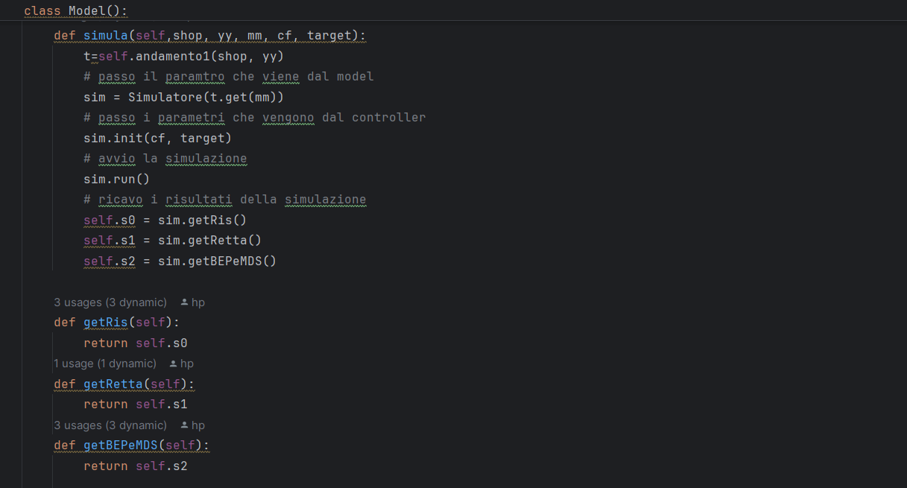

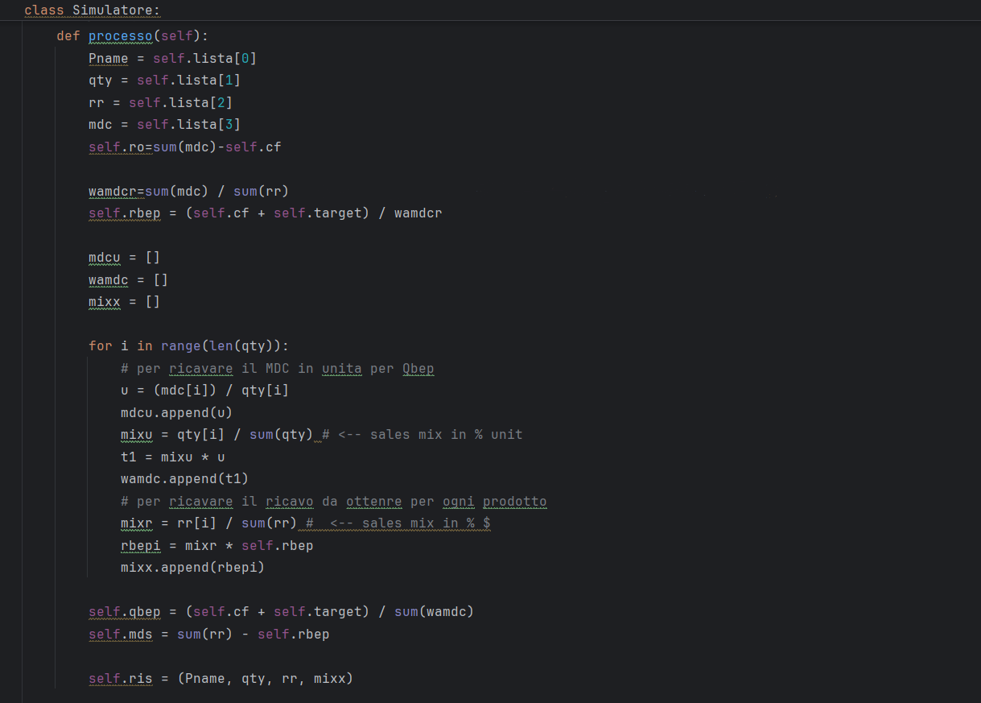

1. **ALCUNE VIDEATE DELL’APPLICAZIONE REALIZZATA E LINK AL VIDEO DIMOSTRATIVO DEL SOFTWARE**
   1. **Videata all’apertura dell’applicazione**

Il software è stato progettato affinché solo gli utenti autorizzati possano accedere e consultare i dati. Questo approccio è fondamentale per proteggere le informazioni.

Per questo motivo una volta avviato il programma, la videata che apparirà all’utente mostrerà i campi per l’inserimento di username e password affinché il programma possa verificarne l’accessibilità.

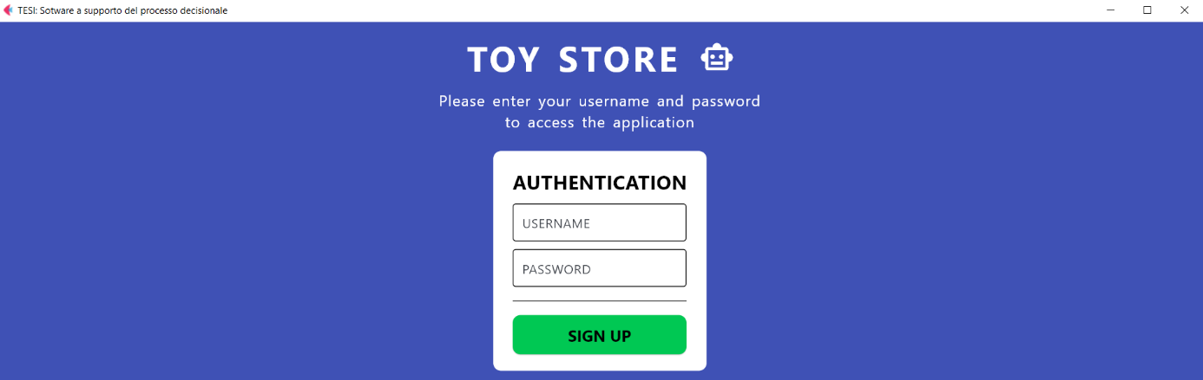

Se i dati inseriti non sono corretti, verrà visualizzato un messaggio di errore, nel caso contrario, se le credenziali fornite sono corrette, l’utente verrà reindirizzato a una pagina successiva.

In questa nuova schermata, saranno disponibili due pulsanti che permetteranno all’utente di selezionare l’operazione di suo interesse.

Inoltre, sarà presente un pulsante di logout, che consentirà all’utente di disconnettersi.

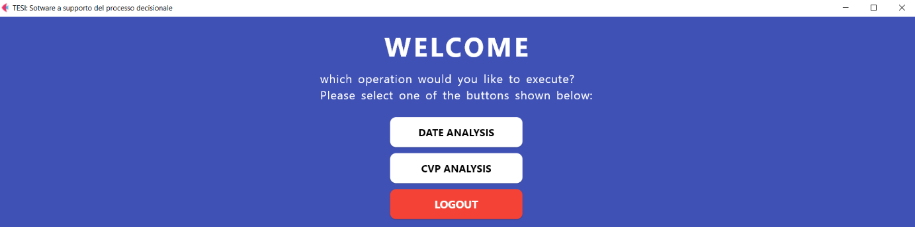

* 1. **Videata dei risultati**

**Pagina date analysis**

La pagina “**data analysis**” presenta 2 menu a tendina che consentono di selezionare la località e l’anno di interesse.

Cliccando sul pulsante **Aggiorna,** l’utente potrà visualizzare i risultati in tre sezioni distinte.

**Tab “overview”**

La prima tab, “**overview**”, fornisce un’analisi generale della location selezionata. Presenta:

* un grafico che illustra l’andamento del profitto nella località selezionata.
* Il numero di negozi presenti nella località in esame, con l’indicazione totale delle quantità vendute, del ricavo e del profitto realizzato nell’anno specificato.
* il negozio che offre il prodotto più redditizio, specificando la categoria a cui il prodotto appartiene e il profitto generato

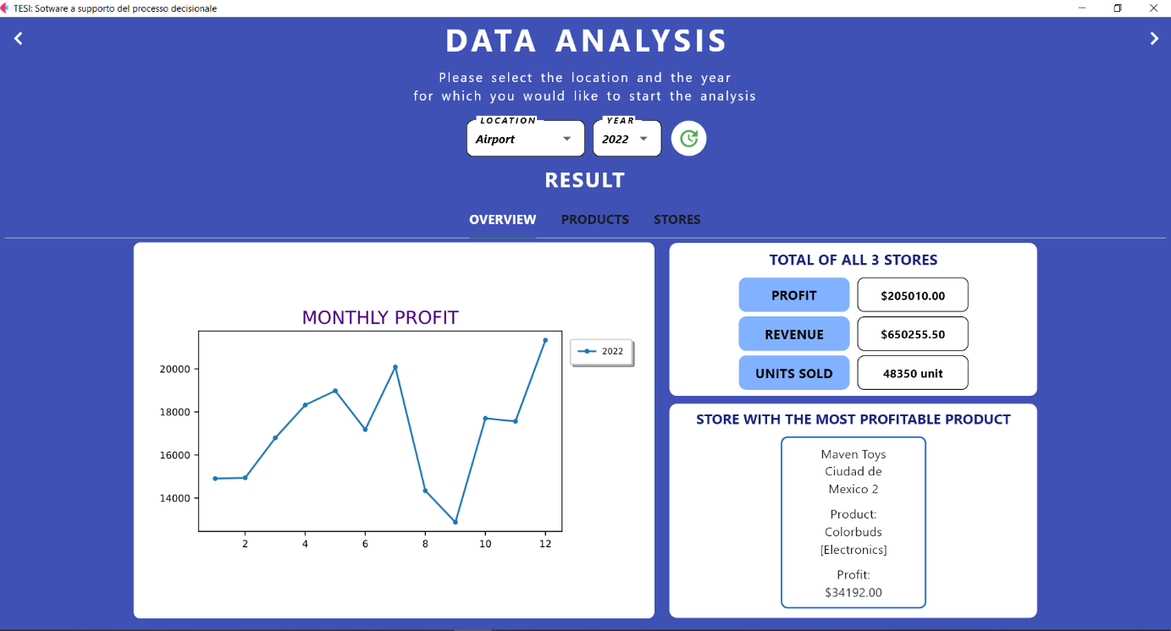

**Tab “product”**

La seconda tab, “**product**”, fornisce una analisi dettagliata dei prodotti disponibili nei negozi. Include:

* un grafico a barre che permette di identificare quale categoria di prodotti risulta più redditizia
* una tabella che elenca tutti i prodotti offerti dai negozi.

Selezionando un prodotto specifico, l’utente potrà visualizzare l’andamento mensile delle vendite relative a quel prodotto.

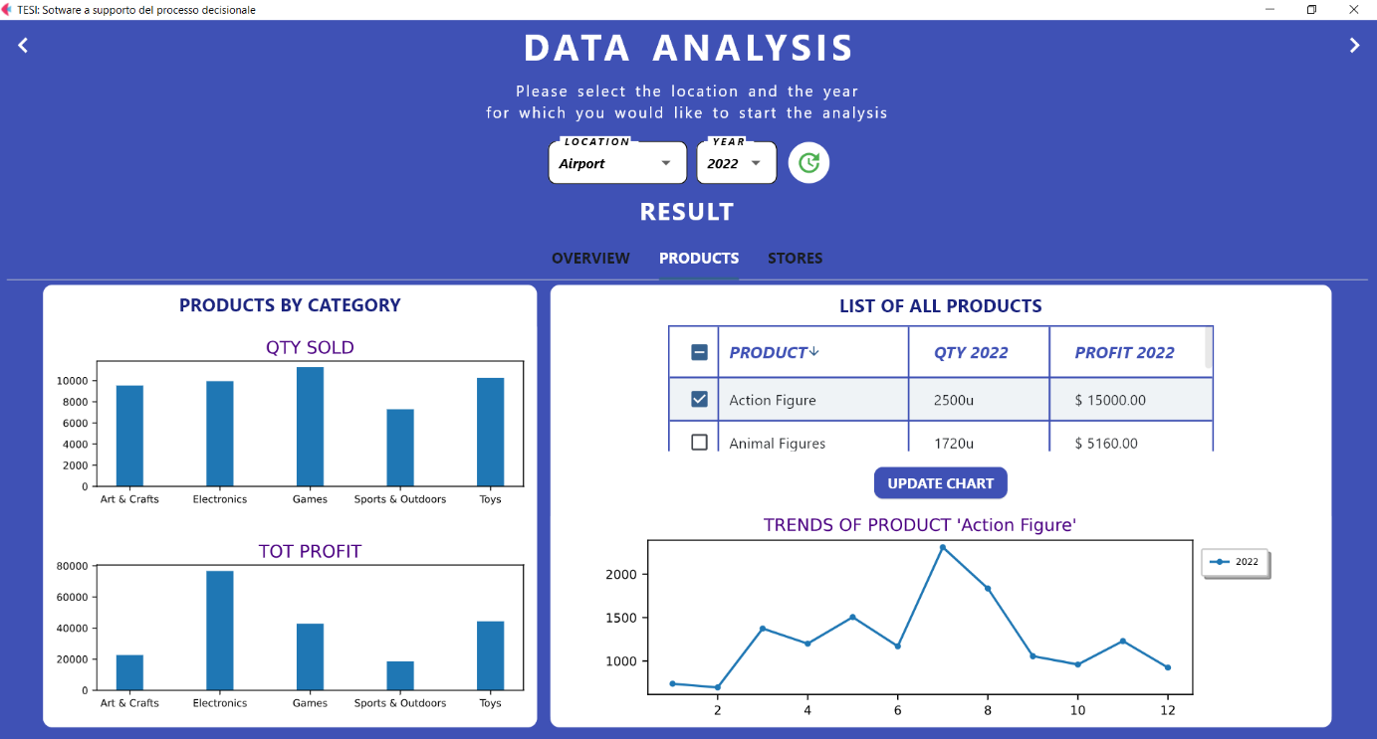

**Tab “store”**

La terza tab, “**store**”, fornisce un’analisi dettagliata dei punti vendita presenti nella località selezionata. Include:

* una tabella che elenca tutti i negozi operanti nella località.

Selezionando un punto vendita, l’utente potrà visualizzare l’andamento mensile delle vendite e lo stock disponibile a fine settembre 2023.

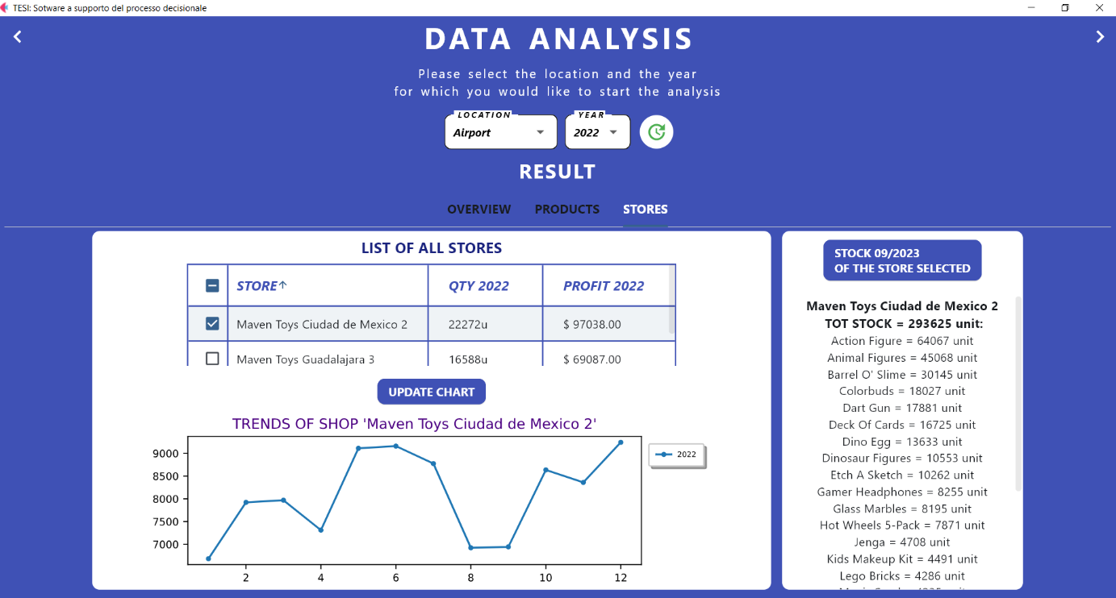

Inoltre, gli utenti hanno la possibilità di ordinare i dati presenti nelle tabelle selezionando la colonna desiderata, consentendo al programma di eseguire l’ordinamento in base alla scelta effettuata.

Nel caso in cui l’utente modifichi solo l’anno, il software terrà conto di questa variazione, permettendo confronti tra diversi anni.

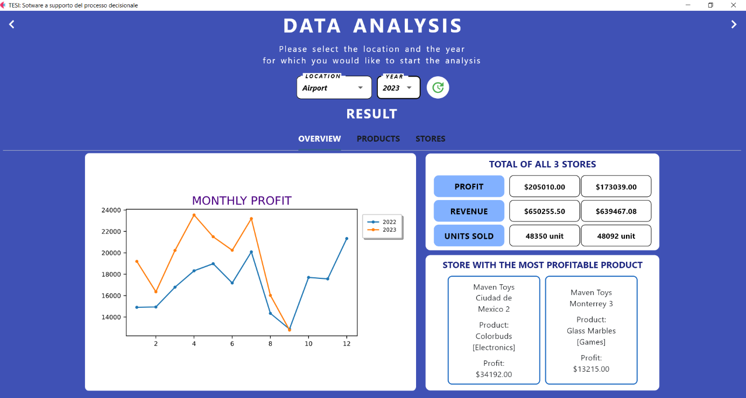

**Pagina Analysis CVP**

La pagina “**analysis CVP**” mette a disposizione quattro menu a tendina che consentono all’utente di indicare le quantità di vendita che presuppone di avere per ogni prodotto anche nel mese in esame.

Inoltre sono presenti due campi di testo, in cui l’utente potrà inserire i costi fissi che prevede di sostenere, mentre nel secondo può indicare l’eventuale obiettivo di profitto che vuole realizzare. Questi valori saranno utilizzati per implementare le formule presenti nella sezione 2.1.

La simulazione avrà inizio solo se i dati verranno inseriti nel formato corretto altrimenti verrà mostrato un messaggio di errore.

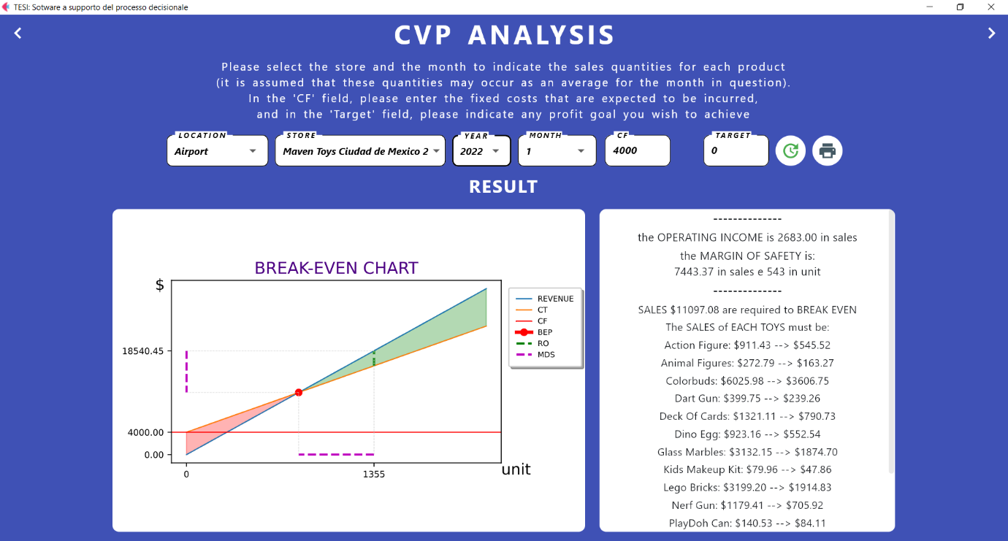

L'utente avrà la possibilità di stampare i risultati in un file PDF, cliccando sul pulsante di stampa. Tale pulsante richiederà all'utente di inserire il nome con cui desidera salvare il documento.

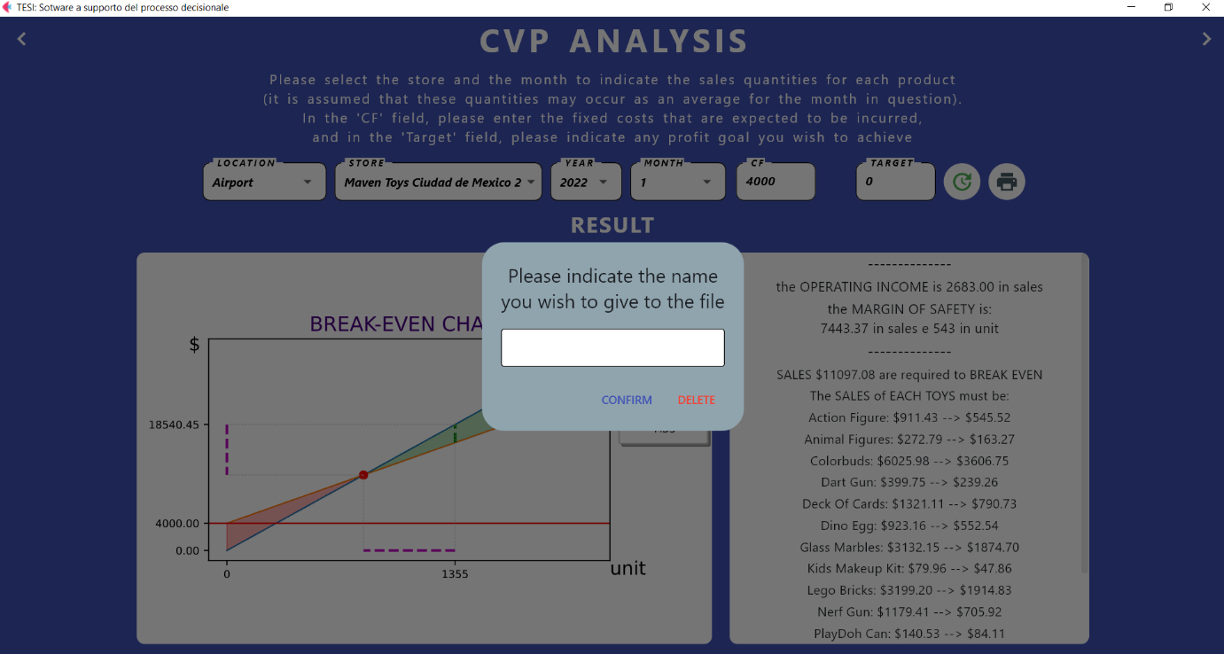

Successivamente, dopo aver dato conferma, il programma comunicherà il successo dell'operazione.

Di seguito viene presentato un esempio dei risultati ottenuti, salvati in formato PDF.

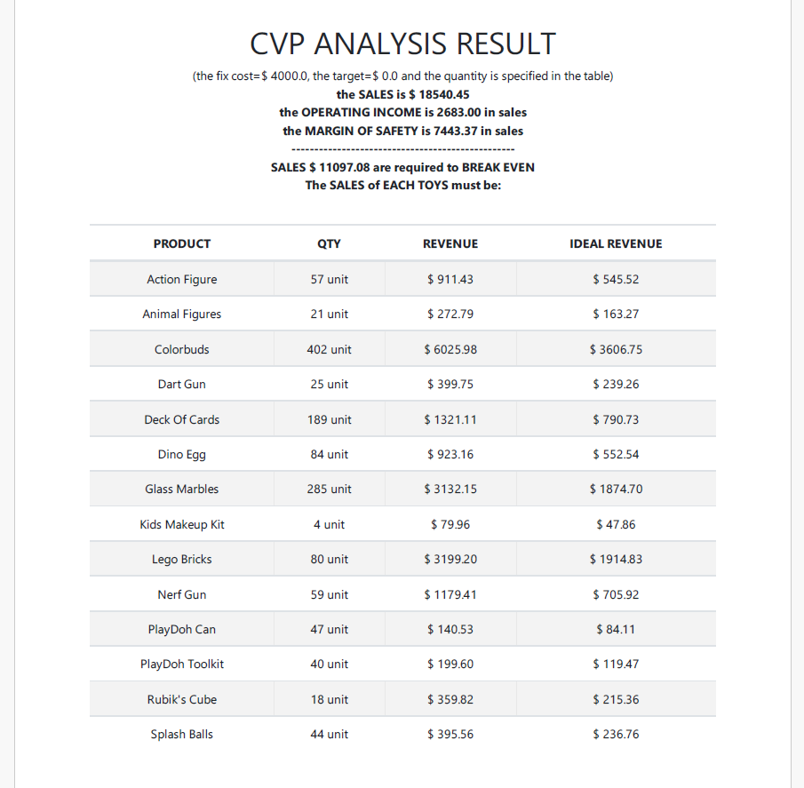

* 1. **Link YouTube**

La spiegazione dell’utilizzo del programma ed una piccola simulazione sono presenti sul video di presentazione YouTube al link: https://youtu.be/J8AE4N_rBMQ

1. **VALUTAZIONI SUI RISULTATI OTTENUTI E CONCLUSIONI**
   1. **Considerazioni Finali**

L’applicazione deve essere considerata uno strumento di supporto per le aziende, in quanto fornisce informazioni sia economico-finanziarie che operative-strategiche.

Queste informazioni sono essenziali per le attività decisionali e di controllo dei manager.

**Vantaggi dell’applicazione**

* **Monitoraggio dei risultati nel lungo periodo:**

l’applicazione consente di controllare i risultati aziendali nel lungo periodo.

Questo monitoraggio aiuta a identificare tendenze facilitando la programmazione anticipata del rifornimento e la gestione delle scorte, migliorando così la soddisfazione della domanda dei clienti.

* **Efficienza Temporale:**

Il tempo necessario per la generazione di un report semplice può variare da pochi secondi a diverse decine di secondi. Questo è particolarmente vantaggioso se si considera che l’esecuzione manuale dello stesso compito potrebbe richiedere diversi giorni lavorativi.

L’efficienza temporale non solo libera risorse umane per altre attività strategiche, ma consente anche ai manager di reagire rapidamente a eventuali cambiamenti nel mercato.

* **Analisi dell’impatto:**

L’applicazione permette di analizzare l’impatto che si avrebbe sul profitto se si variassero certi fattori.

Questa analisi permette ai manager di farsi un’idea sui costi da sostenere, sui profitti attesi e sul ricavo ideale da conseguire per ogni prodotto, affinché si possa raggiungere un certo risultato operativo.

* **Presentazione visiva dei risultati:**

I risultati sono stati principalmente presentati tramite grafici e tabelle per poter rendere le informazioni facilmente interpretabili per i decisori.

Questo approccio visivo permette di cogliere chiaramente eventuali tendenze e anomalie nei dati, facilitando così l’identificazione di aree di miglioramento e opportunità di crescita.

**Criticità**

La maggior criticità che si riscontra nell’applicazione risiede nei limiti dell’analisi CVP, come descritto nella sezione 2.

Questi limiti possono influenzare la precisione delle previsioni e delle decisioni strategiche, rendendo necessario l’utilizzo di altre tecniche per supportare le loro decisioni.

**Conclusioni**

L’applicazione rappresenta un valore aggiunto significativo per le aziende che desiderano migliorare la loro capacità decisionale e conseguire risultati soddisfacenti.

Esso consente ai manager di prendere decisioni strategiche orientati alla crescita sostenibile in un ambiente commerciale sempre più competitivo.

1. **LICENZA**

Questa relazione tecnica è distribuita con licenza Creative Commons BY-NC-SA 4.0

Tu sei libero di:

* **Condividere** - riprodurre, distribuire, comunicar al pubblico, esporre in pubblico, rappresentare, eseguire e recitare questo materiale con qualsiasi mezzo e formato.
* **Modificare** - remixare, trasformare il materiale e basarti su di esso per le tue opere

Alle seguenti condizioni:

* **Attribuzione** - devi riconoscere una menzione di paternità adeguata, fornire un link alla licenza e indicare se sono state effettuate delle modifiche. Puoi fare cio in qualsiasi maniera ragionevole possibile, ma non modalità tali da suggerire che il licenziante avalli te o il tuo utilizzo del materiale
* **Non commerciale** – non puoi utilizzare il materiale per scopi commerciali.
* **Stessa licenza** – se remixi, trasformi il materiale o ti basi su di esso, devi distribuire i tuoi contributi con la stessa licenza del materiale originario.

Per visualizzare una copia di questa licenza, visitare:

<https://creativecommons.org/licenses/by-nc-sa/4.0/>